2022年度
四川省阿坝州茂县综合防治大骨节病办公室2022年度部门决算

已经保密审查、内容审定，同意对外公开
目录
公开时间：2023年 9月 12日
第一部分 单位概况 4
一、主要职责 4
（一）主要职能。 4
（二）2022年重点工作完成情况。 4
二、机构设置 6
第二部分 2022年度单位决算情况说明 6
一、 收入支出决算总体情况说明 6
二、 收入决算情况说明 6
三、 支出决算情况说明 7
四、 财政拨款收入支出决算总体情况说明 7
五、 一般公共预算财政拨款支出决算情况说明 8
（一）一般公共预算财政拨款支出决算总体情况 8
（二）一般公共预算财政拨款支出决算结构情况 8
（三）一般公共预算财政拨款支出决算具体情况 9
六、一般公共预算财政拨款基本支出决算情况说明 9
七、“三公”经费财政拨款支出决算情况说明 10
（一）“三公”经费财政拨款支出决算总体情况说明 10
（二）“三公”经费财政拨款支出决算具体情况说明 10
八、政府性基金预算支出决算情况说明 11
九、国有资本经营预算支出决算情况说明 11
十、其他重要事项的情况说明 11
（一）机关运行经费支出情况 11
（二）政府采购支出情况 11
（三）国有资产占有使用情况 11
（四）预算绩效管理情况 11
第三部分 名词解释 12
第四部分 附件 14
部门预算项目支出绩效自评表（2022年度） 14
第五部分 附表 15
一、收入支出决算总表 16
二、收入决算表 16
三、支出决算表 16
四、财政拨款收入支出决算总表 16
五、财政拨款支出决算明细表 16
六、一般公共预算财政拨款支出决算表 16
七、一般公共预算财政拨款支出决算明细表 16
八、一般公共预算财政拨款基本支出决算表 16
九、一般公共预算财政拨款项目支出决算表 16
十、政府性基金预算财政拨款收入支出决算表 16
十一、国有资本经营预算财政拨款收入支出决算表 16
十二、国有资本经营预算财政拨款支出决算表 16
十三、财政拨款“三公”经费支出决算表 16

第一部分 单位概况

一、主要职责

（一）主要职能

负责组织、协调、督促、检查和考核综合防治大骨节病试点工作;负责组织项目的审查、申报、实施方案编制等工作;协调争取项目资金和督促检查项目实施情况;负责试点工作经验推广、宣传、总结。

（二）2022年重点工作完成情况
1、筑牢防返贫底线，健全动态监测。严守防止规模性返贫的底线，坚持应纳尽纳、应帮尽帮。制发《茂县健全防止返贫动态监测和帮扶机制的管理办法》《茂县2022年度巩固拓展脱贫攻坚成果“回头看”工作实施方案》，印发《防止返贫动态监测帮扶政策明白卡》2.4万份，组织1014名干部开展3轮专项排查，累计核定监测对象119户440人。落实《茂县防止返贫动态监测新增监测户帮扶方案》，设立“茂县防返贫致贫风险救助基金”专户，全面开展脱贫户、监测户2022年收入统计，掌握脱贫户、监测户收支情况。
2、围绕重点工作，全面落实保障。全面落实教育、医疗、住房、饮水、低保等惠民政策，积极整合资源，不断提升教育、医疗保障服务水平。建立家庭经济困难学生资助体系，发放教育救助基金。坚持把脱贫稳定人口和监测户100%纳入基本医保、大病保险、医疗救助“三重制度保障”范围。实施7镇16村安全饮水提升改造和8处维修养护项目。出台《关于做好农村低收入群体等重点对象住房安全保障工作的实施方案》，坚决防止因住房保障问题致贫或返贫情况发生。严格落实过渡期脱贫人口小额信贷政策要求，切实满足脱贫人口小额信贷需求。
3、强化衔接资金项目管理，确保持续发挥效益。抓好项目库建设。对县级巩固拓展脱贫攻坚成果和乡村振兴项目库进行调整优化和充实，加强入库项目评审和论证，提高入库项目质量和可操作性，严格实行项目库动态管理机制，加强项目库全过程管理。扎实推进2镇22村乡村振兴示范镇村建设和3个“三家园”抓点示范村建设，实施农村基础设施、乡风文明建设、人居环境整治、农文旅融合等项目。
4、凝聚各方力量，形成社会扶贫格局。一是省州定点帮扶工作有序推进。按照省委省政府关于新一轮帮扶力量调整的要求，省发改委、内江师范学院、省对外友协、眉山人民医院、中国电建成都勘测院五家省直单位帮扶茂县5镇9村，已开展领导考察互访、召开联席会议、明确帮扶计划等帮扶工作。二利用好东西部协作资源，推动人才交流和就业增收。三是东坡区对口帮扶升级加码，继续投入对口帮扶资金，实施帮扶项目，落实乡村振兴示范村建设项目，从产业提升、人居环境整治、基础设施、社会治理四方面着手，形成可看、可学、可借鉴的示范点。

二、机构设置

县乡村振兴局（行政）下设办公室、内审股、财务审计稽查股、扶贫开发股、社会扶贫股、精准扶贫股、乡村振兴促进中心、综合防治大骨病办公室（事业）八个股室。

第二部分 2022年度单位决算情况说明

- 收入支出决算总体情况说明
2022年度收、支总计201.05万元。与2021年相比，收、支总计各减少6.65万元，下降3.31%。主要变动原因是项目资金减少。
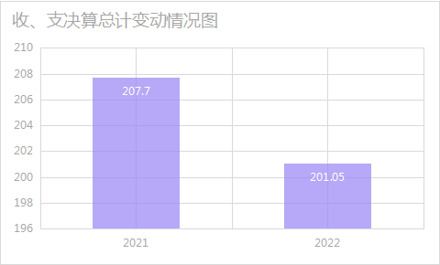
（图1：收、支决算总计变动情况图）（万元）
- 收入决算情况说明
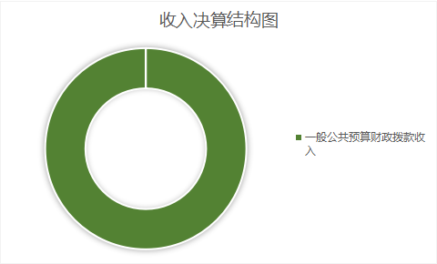
2022年本年收入合计201.05万元，与2021年相比，收入减少6.65万元，下降3.31%。主要变动原因是项目资金减少。其中：一般公共预算财政拨款收入201.05万元，占 100%。
（图2：收入决算结构图）
- 支出决算情况说明
2022年本年支出合计201.05万元，与2021年相比，支出减少6.65万元，下降3.31%。主要变动原因是项目资金减少。其中：基本支出201.05万元，占100%。
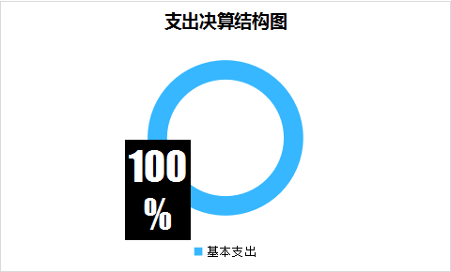
（图3：支出决算结构图）
- 财政拨款收入支出决算总体情况说明
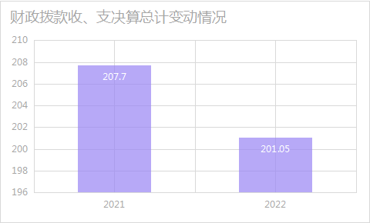
2022年财政拨款收、支总计201.05万元。与2021年相比，财政拨款收、支总计各减少6.65万元，下降3.31%。主要变动原因是项目资金减少。

（图4：财政拨款收、支决算总计变动情况）（万元）
- 一般公共预算财政拨款支出决算情况说明

（一）一般公共预算财政拨款支出决算总体情况
2022年一般公共预算财政拨款支出201.05万元，占本年支出合计的100%。与2021年相比，一般公共预算财政拨款支出减少6.65万元，下降3.31%。主要变动原因是项目资金减少。
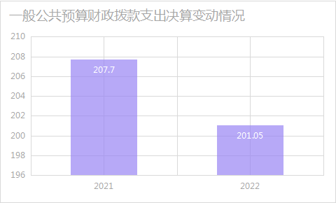
（图5：一般公共预算财政拨款支出决算变动情况）（万元）

（二）一般公共预算财政拨款支出决算结构情况
2022年一般公共预算财政拨款支出201.05万元，主要用于以下方面:社会保障和就业（类）支出18.83万元，占9.37%；卫生健康（类）支出7.41万元，占3.69%；住房保障（类）支出10.83万元，占5.39%；农林水（类）支出163.98万元，占81.55%。
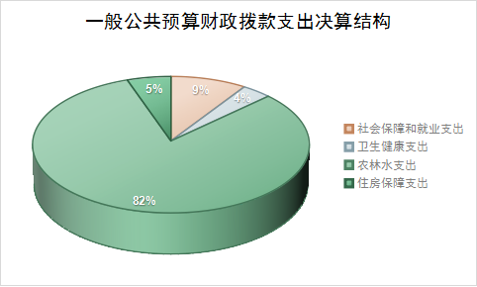
（图6：一般公共预算财政拨款支出决算结构）

（三）一般公共预算财政拨款支出决算具体情况
2022年一般公共预算支出决算数为201.05万元，完成预算100%。其中：
1.社会保障和就业（208）行政事业单位养老支出（05）机关事业单位基本养老保险缴费支出（05）:支出决算为12.55万元，完成预算100%。
2.社会保障和就业（208）行政事业单位养老支出（05）机关事业单位职业年金缴费支出（06）:支出决算为6.28万元，完成预算100%。
3.医疗卫生与计划生育（210）行政事业单位医疗（11）事业单位医疗（02）:支出决算为7.41万元，完成预算100%。
7.农林水（213）巩固脱贫衔接乡村振兴（05）事业运行（50）:支出决算为163.98万元，完成预算100%。
9.住房保障（221）住房改革支出（02）住房公积金（01）:支出决算为10.83万元，完成预算100%。

六、一般公共预算财政拨款基本支出决算情况说明
2022年一般公共预算财政拨款基本支出201.05万元，其中：
人员经费193.84万元，主要包括：基本工资、津贴补贴、绩效工资、机关事业单位基本养老保险缴费、职业年金缴费、其他社会保障缴费、其他工资福利支出、生活补助、医疗费补助、奖励金、住房公积金、其他对个人和家庭的补助支出等。
公用经费7.21万元，主要包括：办公费、印刷费、邮电费、差旅费、租赁费、会议费、培训费、公务接待费、劳务费、委托业务费、其他商品和服务支出、办公设备购置、其他资本性支出等。

七、“三公”经费财政拨款支出决算情况说明

（一）“三公”经费财政拨款支出决算总体情况说明
2022年“三公”经费财政拨款支出决算为0.16万元，完成预算100%，决算数与预算数持平。

（二）“三公”经费财政拨款支出决算具体情况说明
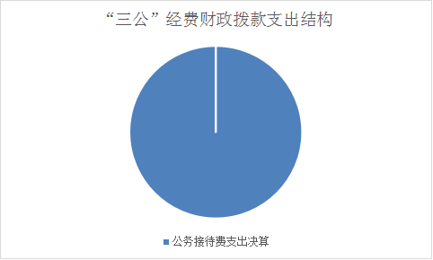2022年“三公”经费财政拨款支出决算中，公务接待费支出决算0.16万元，占100%。具体情况如下：
（图7：“三公”经费财政拨款支出结构）
1.公务接待费支出0.16万元，完成预算100%。公务接待费支出决算与2021年持平。
国内公务接待支出0.16万元，主要用于相关单位交流工作情况及接受相关部门检查指导工作发生的用餐费等接待支出。国内公务接待3批次，25人次（不包括陪同人员），共计支出0.16万元，具体内容包括：州局衔接工作督导调研3次。
2.因公出国（境）经费支出0万元。
3.公务用车购置及运行维护费支出0万元。

八、政府性基金预算支出决算情况说明
2022年政府性基金预算财政拨款支出0万元。因此表格为空。

九、国有资本经营预算支出决算情况说明
2022年国有资本经营预算财政拨款支出0万元。因此表格为空。

十、其他重要事项的情况说明

（一）机关运行经费支出情况
2022年，四川省阿坝州茂县2022年度部门决算汇总机关运行经费支出7.21万元，与2021年决算数持平。

（二）政府采购支出情况
我单位不涉及政府采购支出。其中：政府采购货物支出0万元、政府采购工程支出0万元、政府采购服务支出0万元。授予中小企业合同金额0万元，其中：授予小微企业合同金额0万元。

（三）国有资产占有使用情况
截至2022年12月31日，四川省阿坝州茂县2022年度部门决算汇总共有车辆0辆，其中：主要领导干部用车0辆、机要通信用车0辆、应急保障用车0辆、其他用车0辆，单价100万元（含）以上设备（不含车辆）,0台（套）。

（四）预算绩效管理情况
我单位事业无项目，绩效评价在行政。

- 名词解释

1.财政拨款收入：指单位从同级财政部门取得的财政预算资金。
2.社会保障和就业（208）行政事业单位养老支出（05）机关事业单位基本养老保险缴费支出（05）：反映机关事业单位实施养老保险制度由单位缴纳的基本养老保险费支出；
3.社会保障和就业（208）行政事业单位养老支出（05）机关事业单位职业年金缴费支出（06）：反映机关事业单位职业年金缴费支出。
4.卫生健康（210）行政事业单位医疗（11）行政单位医疗（01）：反映财政部门集中安排的行政单位基本医疗保险缴费经费。
5.卫生健康（210）行政事业单位医疗（11）事业单位医疗（02）: 反映财政部门集中安排的事业单位基本医疗保险缴费经费。
6.农林水（213）巩固脱贫衔接乡村振兴（05）行政运行（01）:指行政单位的基本支出。
7.农林水（213）巩固脱贫衔接乡村振兴（05）事业运行（50）:指事业单位的基本支出。
8.农林水（213）巩固脱贫衔接乡村振兴（05）生产发展（50）:指巩固脱贫衔接乡村振兴相关的生产发展项目支出。
9.农林水（213）巩固脱贫衔接乡村振兴（05）其他巩固脱贫衔接乡村振兴支出（99）：指反映上述项目以外其他用于巩固脱贫衔接乡村振兴方面的支出。
10.住房保障（221）住房改革支出（02）住房公积金（01）：反映行政事业单位按人力资源和社会保障部、财政部规定的基本工资和津贴补贴以及规定比例为职工缴纳的住房公积金。
11.基本支出：指为保障机构正常运转、完成日常工作任务而发生的人员支出和公用支出。
12.项目支出：指在基本支出之外为完成特定行政任务和事业发展目标所发生的支出。
13.“三公”经费：指部门用财政拨款安排的因公出国（境）费、公务用车购置及运行费和公务接待费。其中，因公出国（境）费反映单位公务出国（境）的国际旅费、国外城市间交通费、住宿费、伙食费、培训费、公杂费等支出；公务用车购置及运行费反映单位公务用车车辆购置支出（含车辆购置税）及租用费、燃料费、维修费、过路过桥费、保险费等支出；公务接待费反映单位按规定开支的各类公务接待（含外宾接待）支出。
14.机关运行经费：为保障行政单位（含参照公务员法管理的事业单位）运行用于购买货物和服务的各项资金，包括办公及印刷费、邮电费、差旅费、会议费、福利费、日常维修费、专用材料及一般设备购置费、办公用房水电费、办公用房取暖费、办公用房物业管理费、公务用车运行维护费以及其他费用。

第四部分 附件

部门预算项目支出绩效自评表（2022年度）
我单位事业无项目，绩效评价在行政。
附表
2022年100万元以上（含）特定目标类部门预算项目绩效目标自评
主管部门及代码 |  |  |  | 实施单位
项目预算  执行情况  （万元） |  | 预算数： |  | 执行数：
 |  | 其中：  财政拨款 |  | 其中：  财政拨款
 |  | 其他资金 |  | 其他资金
年度总体目标  完成情况 | 预期目标 |  |  | 目标实际完成情况
年度绩效指标完成情况 | 一级  指标 | 二级  指标 | 三级  指标 | 预期指标值 | 实际完成指标值
年度绩效指标完成情况 | 完成  指标 | 数量指标
年度绩效指标完成情况 | 完成  指标 | 质量指标
年度绩效指标完成情况 | 完成  指标 | 时效指标
年度绩效指标完成情况 | 完成  指标 | 成本指标
年度绩效指标完成情况 | 效益  指标 | 经济效益指标
年度绩效指标完成情况 | 效益  指标 | 社会效益指标
年度绩效指标完成情况 | 效益  指标 | 生态效益指标
年度绩效指标完成情况 | 效益  指标 | 可持续影响指标
年度绩效指标完成情况 | 满意  度指标 | 满意度  指标
（注：有两个及以上100万元以上（含）特定目标类部门预算项目的，需分别开展绩效目标自评并填写附表）

第五部分 附表

一、收入支出决算总表

二、收入决算表

三、支出决算表

四、财政拨款收入支出决算总表

五、财政拨款支出决算明细表

六、一般公共预算财政拨款支出决算表

七、一般公共预算财政拨款支出决算明细表

八、一般公共预算财政拨款基本支出决算表

九、一般公共预算财政拨款项目支出决算表

十、政府性基金预算财政拨款收入支出决算表

十一、国有资本经营预算财政拨款收入支出决算表

十二、国有资本经营预算财政拨款支出决算表

十三、财政拨款“三公”经费支出决算表

